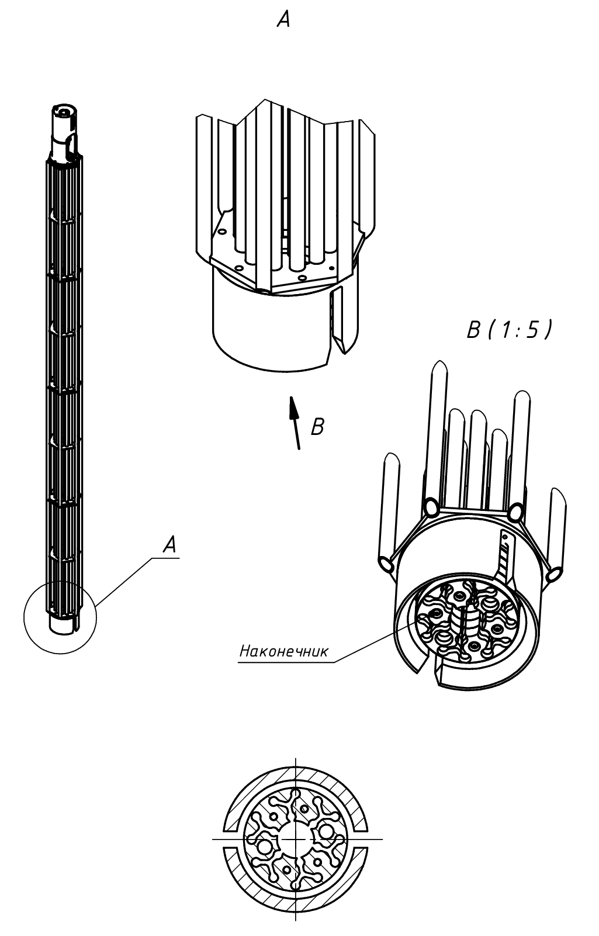

Рис. 1

Затирания между кластером и чехлом могут возникнуть вследствие:

- наличия тепловых деформаций кластера, возникших в ходе работы кластера в ректоре;

- наличия механических деформаций чехла кластера, возникших в ходе эксплуатации (например, удары, избыточная нагрузка на чехол от штанги и пр.

Также может иметь место сочетание перечисленных факторов.

Судя по высотным отметкам и тензометрии, кластер застревает ***стержнями***, не доходя 90 мм траверсой до внутренней нижней опоры чехла. Застревание кластера происходит в верхней части, так как нижняя - более податлива, чем верхняя. Верхняя часть ввиду близости к траверсе имеет большую жесткость.

Для уменьшения площади соприкосновения кластера и чехла и, тем самым, уменьшения сопротивления при опускании возможно выполнить следующее:

**1. Сообщить чехлу дополнительные вибрации через колебание каната РШ.**

Выполнять вручную.

**2. При отсутствии положительного результата по п. 1 расшатать РШ.**

Опустить максимально вниз кластер, ослабить канат кластера, так что бы кластер имел возможность беспрепятственного опускания вниз. Вручную расшатать РШ в *пределах имеющихся зазоров в механизме поворота РШ.*

Расшатывать РШ ПЛАВНО.

**3. Предпринять «сброс кластера без зазора».**

ВНИМАНИЕ! Проведение «сброса» кластера может привести к его окончательному заклиниванию в чехле, что приведет к невозможности дальнейшего использования чехла и кластера.

1. Вывести МП в зону БВ с гнездами для кластеров или на имитатор.
2. Встать на гнездо.
3. Максимально опустить кластер.
4. Вручную зафиксировать канат кластера на приводе МП
5. Стравить канат захвата кластера с барабана на величину необходимую для полного выхода кластера из чехла.
6. Вручную поднять кластер на 50-70 мм.
7. Осуществить сброс кластера. Падая, Кластер получит дополнительное ускорение и, ВОЗМОЖНО, сможет пройти проблемный участок.
8. При заклинивании кластера поднять кластер захватом штатно. При этом контролировать возникающие усилия.
9. В случае, если усилия при выполнении п.8 окажутся незначительными, возможно увеличить высоту сброса кластера на 50 мм и повторить попытку. Увеличение высоты падения кластера выполнять до тех пор, пока максимальное усилие извлечения кластера не превысит 50 кг.

**4. Предпринять «Сброс кластера с зазором»**

1. Чехол кластера посадить на головку имитатора или на гнездо для хранения ПС.

2. Опустить кластер в крайне нижнее положение (до его зависания).

3. Приподнять чехол кластера с зависшим кластером на 120 – 125 мм (приподнятый чехол позволит кластеру получить дополнительные степени свободы при прохождении нижнего наконечника чехла).

4. Передать вибрацию на канаты РШ и кластера.

5. В случае отрицательных результатов предпринять сброс кластера вручную по пп 6…9 из рекомендации 3.